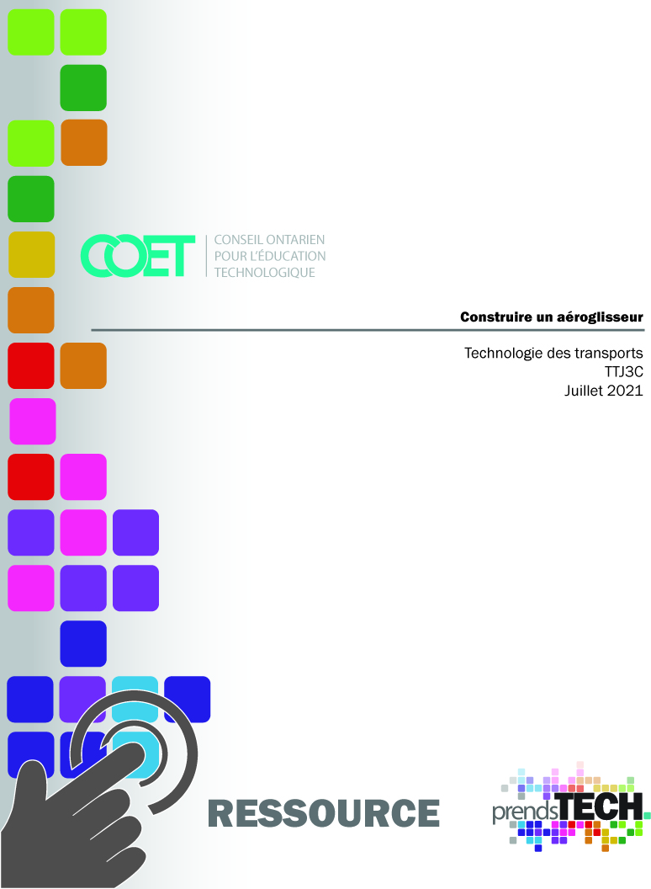

Table des matières

Introduction 3
Aperçu du projet 3
Connaissances préalables 3
Activités d’apprentissage 4
Planification 5
Carrières dans le domaine de la technologie 5
Continuum d’engagement 4
Continuum d’influence 5
Continuum des compétences 6
Ressources 8
Outils/Équipement 9
Les outils et équipements nécessaires pour réaliser ce projet sont : 9
Matériaux 9
Vidéos 10
Stratégies d’enseignement 11
Stratégies de motivation 11
Résultat d’apprentissage et critères de réussite 11
Attentes et contenus d’apprentissage 12
Attentes 12
Contenus d’apprentissage 12
Santé et sécurité 14
Documents SÉCURIdoc et les vidéos outilSÉCUR 14
Défi du projet 15
Différenciation pédagogique 15
Évaluation du rendement de l’élève 15
Évaluation au service de l’apprentissage 15
Évaluation en tant qu’apprentissage 15
Évaluation de l’apprentissage 16
Grille d’évaluation de l’aéroglisseur 16
Considérations éthiques 19
Considérations environnementales 19
Réflexion/Rapport de conception 19
Annexe A - Planification 20
Fonctionnement des aéroglisseurs 20
Comprendre les schémas électriques 22
Utilisation sécuritaire de fer à souder 24
Construction de l’aéroglisseur 26
Annexe B – Images et schéma électrique 27
Annexe C – Instructions / Documents à distribuer 29
Annexe D – Activité en classe 34
Annexe E – Clé de correction 35
Références bibliographiques 38

Introduction
Code de cours: TTJ3C
Technologie à portée générale: Technologie des transports
Destination: Préuniversitaire / précollégiale
Niveau: 11
Prérequis: Aucun
Nom du projet: Construire un aéroglisseur

Aperçu du projet
À la fin de ce projet, les élèves seront en mesure d'expliquer comment les aéroglisseurs se propulsent vers l'avant, glissent au-dessus de l'eau ou du sol, et comment leur direction est contrôlée. Les élèves seront capables de lire et de comprendre un schéma électrique de base, et de créer un circuit électrique entièrement fonctionnel. Les élèves seront en mesure d'expliquer les différences entre les circuits en parallèle et en série, de décrire les concepts et les lois fondamentales liés à la circulation de l'électricité, ainsi que l'utilité des divers composants électriques. En construisant un modèle d'aéroglisseur fonctionnel, les élèves démontreront leur créativité et leur capacité à résoudre des problèmes et à relever un défi donné en matière de technologie des transports. Les élèves utilisent sécuritairement des outils de soudure lorsqu’ils créent un circuit entièrement fonctionnel.

Connaissances préalables
Les élèves peuvent avoir des connaissances préalables sur l'électricité et les circuits de base acquises dans le cadre de leurs cours de sciences de 11e année collégiale ou de leur cours de sciences de 9e année. Ils peuvent également avoir acquis des connaissances sur la propulsion et les commandes de gouvernail dans le cadre de leurs cours de sciences et de technologie au primaire. De plus, les élèves peuvent avoir été exposés à l'utilisation d'outils de soudure s'ils ont suivi un cours d'exploration des technologies en 9e année ou un cours de technologie des transports en 10e année. Les élèves peuvent également avoir utilisé des outils de soudure avec leur famille et leurs amis et/ou dans le cadre de projets individuels. Bien que toutes les connaissances et expériences antérieures soient utiles, il sera nécessaire de revoir tous les concepts nécessaires et de donner aux élèves le temps de s'exercer au soudage pour qu'ils puissent bien réussir.

Activités d’apprentissage

À l'aide de séquences vidéo de vrais aéroglisseurs (voir les liens suggérés sur YouTube dans la section Ressources), l'enseignant présente ce qu'est un aéroglisseur et comment il fonctionne. À l'aide du dessin en coupe d'un produit fini prévu (inclus dans l'annexe) ou d'un modèle d'aéroglisseur, l'enseignant explique la structure de l'aéroglisseur, l'emplacement de tous les composants et le bon fonctionnement de l'aéroglisseur - comment il se soulève, plane, pousse vers l'avant et se dirige vers la droite et la gauche selon les besoins. Les élèves répondent ensuite aux questions de l'activité 1.

Distribuez les instructions du projet, y compris le schéma de câblage du circuit, et discutez du type de circuit et de l'utilité de tous les composants électriques. Discutez des caractéristiques de la tension et du courant dans les circuits en série et en parallèle. Présentez et démontrez l'utilisation d'un multimètre pour mesurer la tension et laissez les élèves mesurer la tension totale des piles connectées en série et la tension totale des piles connectées en parallèle. Les élèves répondent ensuite aux questions de l'activité 2.

Les élèves utilisent les fers à souder. L'enseignant montre les techniques de soudure et laisse les élèves s'entraîner à souder de petits morceaux de fils électriques jusqu'à ce qu'ils maîtrisent ces techniques. Cette étape est très importante pour éviter d'endommager les moteurs et les interrupteurs lorsqu'ils travailleront plus tard sur leurs projets.

Les élèves commencent à construire la coque supérieure de l'aéroglisseur en utilisant les matériaux de leur choix (une assiette de viande en styromousse et des bâtons de popsicle sont les meilleurs choix). À la fin de cette étape, les élèves devraient avoir la coque supérieure de l'aéroglisseur, avec une structure pour supporter les 2 moteurs de poussée et une tasse, et une structure pour supporter le moteur de levage central.

Les élèves recevront 3 moteurs à monter sur la structure et un câble téléphonique à 6 fils de 6 à 8 pieds de long qui doit être soudé aux 3 moteurs à une extrémité et au panneau de contrôle avec les interrupteurs et les batteries à l'autre extrémité. À ce moment-ci, les élèves doivent coller les moteurs en place, acheminer les fils en suivant le schéma électrique fourni et souder les extrémités des fils aux 3 moteurs.

Les élèves doivent vérifier que les moteurs fonctionnent et qu'ils soufflent de l'air dans la direction voulue en connectant temporairement l'autre extrémité de chaque paire de fils directement à une batterie de 9V ou à une alimentation en courant continu dans l'atelier. Les élèves doivent ensuite construire la coque inférieure de l'aéroglisseur et coller la feuille de plastique gonflable au fond.

Les élèves construisent le contrôleur en bois ou en carton épais (de nombreux élèves trouvent une vieille manette de jeu et la vident de son contenu) en s'assurant qu'il y a assez de place pour loger 2 piles de 9V et pour monter les 3 interrupteurs. Les deux interrupteurs à bouton-poussoir qui contrôlent les moteurs gauche et droit doivent être placés de manière à permettre l'utilisation des pouces pour contrôler l'aéroglisseur.

En suivant le schéma électrique, les élèves souderont les 6 fils à l'autre extrémité du câble téléphonique aux interrupteurs et aux batteries.

Enfin, il est temps de connecter les batteries et de tester l'aéroglisseur. Si l'aéroglisseur est construit très léger et qu'il est difficile à contrôler, déconnectez une borne de la batterie et faites-le fonctionner avec une seule batterie.

Planification
Ce projet nécessite la préparation de la liste de matériel indiquée dans la section ressources. Les enseignants seront mieux préparés s'ils fabriquent à l'avance un aéroglisseur qu'ils utiliseront comme modèle. Cela permettra également de déterminer le sens de rotation des hélices en fonction de la polarité des connecteurs des moteurs achetés. Les élèves ne sont pas obligés de fabriquer un aéroglisseur identique à celui du modèle ; même si tout le monde finit par utiliser le même concept, les enseignants doivent encourager une discussion et demander aux élèves de décider où ils placent les moteurs. Par exemple, la distance entre les moteurs de poussée aura une incidence sur la sensibilité de la direction, la hauteur à laquelle les moteurs sont montés aura une incidence sur la stabilité, etc.

Carrières dans le domaine de la technologie
L'aéroglisseur, un véhicule amphibie qui fonctionne sur terre et sur l'eau, a beaucoup de points communs avec un avion à hélice en ce qui concerne sa propulsion et le contrôle du gouvernail.
La construction d'un projet d'aéroglisseur donne l'occasion de discuter de tous les modes de transport couverts par la technologie des transports et des divers métiers spécialisés qui en font partie.
L'activité pratique est axée sur la résolution de problèmes et le câblage électrique. En raison de la complexité des systèmes électroniques des véhicules modernes, la compréhension des schémas de câblage électrique et la maîtrise des techniques de diagnostic et de réparation des systèmes électriques sont des compétences essentielles qui peuvent être appliquées à l'apprentissage de nombreux métiers spécialisés tels que :

● Technicien en entretien automobile - 310S
● Technicien en camions et autocars 310T
● Technicien d’équipement lourd 421A
● Technicien de chariot élévateur 282E.
● Réparateur de carrosseries automobiles 310B
● Technicien de petits moteurs 435A.
● Technicien de moteurs marins 435B
● Technicien d’équipement d’entretien de la pelouse 421C.
● Technicien de motocyclettes 310G
● Technicien de machineries agricoles 425A.

Carrière dans le domaine de la technologie

Les compétences et les connaissances acquises dans le cadre de ce projet seront d'une grande utilité pour les élèves qui souhaitent faire carrière dans de nombreux secteurs de l'industrie du transport et d'autres industries. Quelques exemples supplémentaires de ces carrières sont énumérés ci-dessous :

● Technicien en pièces détachées.

● Technicien en accessoires électroniques automobiles.

● Technicien en électronique

● Technicien en systèmes de sécurité

● Technicien en robotique

● Technicien en réparation d'instruments médicaux

● Ingénieur en électricité

● Ingénieur automobile

● Installation de l'électronique domestique.

Continuum d’engagement
Les élèves qui souhaitent commencer un apprentissage immédiatement devraient être renseignés sur les programmes OYAP, SHSM ou CO-OP, les programmes coopératifs pendant leurs études secondaires ou les démarches pour entrer dans le métier directement après l'école secondaire. Ils devraient également être informés de la procédure à suivre pour commencer un apprentissage et des carrières dans les métiers spécialisés au cas où ils décideraient de le faire plus tard.
Nous avons tous des moments différents dans notre vie où nous sommes affectés par une expérience comme celle de suivre un cours de technologie. Il peut s'agir de l'apprentissage d'un nouveau concept ou d'une nouvelle compétence, de l'expérience d'une chose pour la première fois, d'un nouveau cours, du développement d'un talent par la pratique et le travail acharné, ou même de l'appel à une personne de métier qualifiée pour réparer, concevoir, construire, entretenir, bâtir, cuire et créer des solutions innovatrices. Un continuum d'influence est une représentation graphique de la manière dont ces expériences peuvent conduire à développer une passion et des talents dans des domaines tels que les métiers du transport. Voici l’image d'un continuum d'engament du transport et vous trouverez à la page suivante un continuum d’influence complet du domaine du transport.
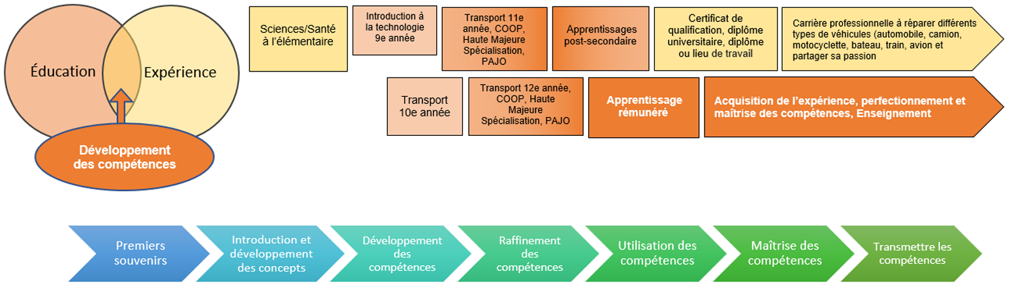

Continuum d’influence
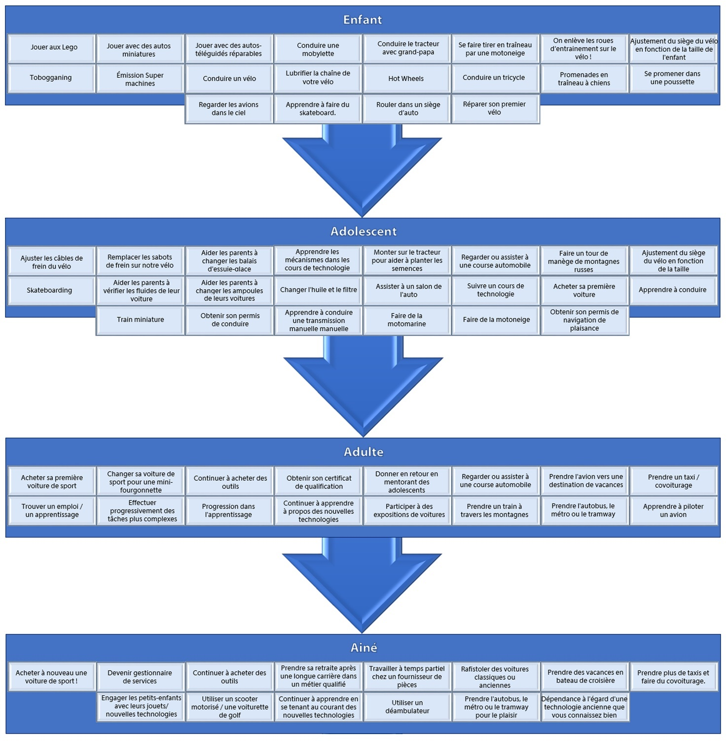

Continuum des compétences
En poursuivant leur cheminement dans l'industrie de la technologie des transports, les élèves auront l'occasion de mettre à profit les compétences acquises dans le cadre de ce projet, car les attentes du curriculum atteintes dans ce projet sont alignées sur la norme d'apprentissage de niveau 1 comme suit :
A3.1 expliquer des notions d’électricité de base ainsi que les principes fondamentaux s’y rattachant (p. ex., production de l’électricité [magnétique, photoélectrique, statique]; type de courant [alternatif, continu]; circuit électrique [en série, en parallèle]; unité de mesure [intensité mesurée en ampères; résistance mesurée en ohms; puissance mesurée en watts; tension mesurée en volts]; loi d’Ohm).

Alignement sur les normes de formation par l'apprentissage :
● S'aligne sur la section 3.1.1 Niveau 1 du programme d'apprentissage en milieu scolaire pour 310S Technicien d'entretien automobile.
● S'aligne sur la section 4.2.1 Programme d'apprentissage en milieu scolaire de niveau 1 pour le technicien de camions et d'autocars 310T, le technicien d'équipement agricole 425A, le technicien d'équipement lourd 421A, le technicien de chariot élévateur motorisé 282E.
● S'aligne sur la section 4.1.1 Niveau 1 du programme d'apprentissage à l'école pour le 310G Technicien de motocyclettes.

A3.5 illustrer à partir d’un exemple concret (p. ex., entretien d’une lampe) les conséquences d’un circuit ouvert, d’un court-circuit, d’une mise à la masse et d’une mise à la masse non intentionnelle (p. ex., la lampe ne s’allume pas, le circuit fait griller le fusible).

Alignement sur les normes de formation par l'apprentissage :
● S'aligne sur la section 3.6.1, 3.6.2, 3.6.3 Niveau 1 du programme d'apprentissage en milieu scolaire pour 310S Technicien en entretien automobile.
● S'aligne sur la section 4.6.1 Programme d'apprentissage en milieu scolaire de niveau 1 pour le technicien de camions et d'autocars 310T, le technicien d'équipement agricole 425A, le technicien d'équipement lourd 421A, le technicien de chariot élévateur motorisé 282E.
● S'aligne sur la section 3164.2.1 Apprentissage de niveau 1 dans le programme scolaire pour 310B Réparateur de carrosserie automobile
● S'aligne sur la section 3.1.2 Apprentissage de niveau 1 du programme scolaire pour 435A Technicien de petits moteurs, 435B Technicien de moteurs marins, 421C Technicien d'équipements d’entretien de gazon.
● S'aligne sur la section 4.1.1 Apprentissage de niveau 1 du programme scolaire pour le 310G Technicien de motocycles.

A3.2 expliquer, à partir de schémas de circuits électriques et d’appareils de sectionnement, la fonction des divers éléments (p. ex., batterie, fusible, relais, disjoncteur, fil fusible, câblage, ampoule, moteur).
Alignement sur les normes de formation par l'apprentissage :
● S'aligne sur la section 3.6.4 Programme d'apprentissage en milieu scolaire de niveau 1 pour 310S Technicien d'entretien automobile.
● S'aligne sur la section 4.6.3, 4.6.4 Programme d'apprentissage de niveau 1 en milieu scolaire pour le technicien de camions et d'autocars 310T, le technicien d'équipement agricole 425A, le technicien d'équipement lourd 421A, le technicien de chariot élévateur motorisé 282E.
● S'aligne sur la section 3.1.2 Programme d'apprentissage en milieu scolaire de niveau 1 pour 435A Technicien de petits moteurs, 435B Technicien de moteurs marins, 421C Technicien d'équipements d’entretien de gazon.
● S'aligne sur la section 4.1.5 Niveau 1 d'apprentissage dans le programme scolaire pour 310G Technicien de motocyclettes.

A2.3 identifier les principaux composants du système de direction d’un véhicule (p. ex., boîtier de direction, barre d’accouplement, biellette de direction, pivot de roue) en mettant en évidence la fonction de ce système (p. ex., orienter les roues du véhicule).
Alignement sur les normes de formation par l'apprentissage :
● S'aligne sur la section 5.2.1 Apprentissage de niveau 1 dans le programme scolaire pour 310S technicien d'entretien automobile.

B4.1 recourir à divers outils et appareils de contrôle (p. ex., lampe témoin, multimètres analogique et numérique) permettant de vérifier la stabilité du courant dans un circuit et de mesurer les chutes de tension, l’intensité ainsi que la résistance.

Alignement sur les normes de formation par l'apprentissage :
● S'aligne sur la section 3.2.1, 3.2.2, 3.2.3, 3.2.4 Niveau 1 du programme d'apprentissage en milieu scolaire pour 310S Technicien d'entretien automobile.
● S'aligne sur la section 4.3.1, 4.3.2 Programme d'apprentissage scolaire de niveau 1 pour 310T Technicien de camions et d'autocars, 425A Technicien d'équipement agricole, 421A Technicien d'équipement lourd, 282E Technicien de chariot élévateur.
● S'aligne sur la section 3164.2.2 Apprentissage de niveau 1 dans le programme scolaire pour 310B Réparateur de carrosserie.
● S'aligne sur la section 4.1.4 Apprentissage de niveau 1 dans le programme scolaire pour le 310G Technicien de motocyclettes.
B1.1 appliquer le processus de résolution de problèmes dans le cadre des travaux d’inspection périodique et d’entretien préventif de véhicules.
Alignement sur les normes de formation par l'apprentissage :
● S'aligne sur la section 3.6.4 Niveau 1 du programme d'apprentissage en milieu scolaire pour 310S Technicien d'entretien automobile.
● Alignement sur la section 4.6.1, 4.6.2 Programme d'apprentissage scolaire de niveau 1 pour le technicien de camions et d'autocars 310T, le technicien d'équipement agricole 425A, le technicien d'équipement lourd 421A, le technicien de chariot élévateur motorisé 282E.

B1.4 appliquer les techniques en utilisant les outils pour exécuter les tâches (p. ex. assemblage de joints d’étanchéité à l’aide d’un adhésif, fixation de bornes par soudage en utilisant un pistolet à souder, mesure de la chute de tension d’un circuit électrique à l’aide d’un voltmètre).
Alignement sur les normes de formation par l'apprentissage :
● S'aligne sur la section 1.4.4 Niveau 1 du programme d'apprentissage en milieu scolaire pour 310S Technicien d'entretien automobile.
● S'aligne sur la section 4.6.3, 4.6.4 Programme d'apprentissage de niveau 1 en milieu scolaire pour le technicien de camions et d'autocars 310T, le technicien d'équipement agricole 425A, le technicien d'équipement lourd 421A, le technicien de chariot élévateur motorisé 282E.
● S'aligne sur la section 3.1.2 Programme d'apprentissage en milieu scolaire de niveau 1 pour 435A Technicien de petits moteurs, 435B Technicien de moteurs marins, 421C Technicien d'équipements d’entretien de gazon.
● S'aligne sur la section 4.1.5 Niveau 1 d'apprentissage dans le programme scolaire pour 310G Technicien de motocyclettes.

Ressources
Voir les annexes pour les plans de cours des activités, les documents à distribuer et les instructions. (voir Annexe A)

Outils/Équipement

Les outils et équipements nécessaires pour réaliser ce projet sont :

● Un pistolet à colle chaude

● Fer à souder

● Perceuse à colonne - si les élèves fabriquent leur panneau de commande à partir d'un morceau de contreplaqué et doivent percer des trous pour les interrupteurs.

Matériaux

Les enseignants doivent se procurer à l'avance le matériel suivant auprès de fournisseurs, de revendeurs, de magasins de rabais ou de surplus. La quantité indiquée sur la liste des matériaux ci-dessous correspond à ce qui est nécessaire pour chaque aéroglisseur. Les enseignants doivent décider du nombre de pièces à acheter selon que le projet est confié à un individu ou à un groupe. S'il n'y a pas de contrainte budgétaire, il sera motivant de faire le projet individuellement et de laisser les élèves garder leur aéroglisseur ; sinon, le projet peut être fait en groupes de 2 ou 3, et certains composants peuvent être réutilisés après l'évaluation.

Matériel nécessaire à la réalisation d'un aéroglisseur (fourni par l'enseignant):

● 3 petits moteurs jouets.

● 3 hélices

● 2 interrupteurs à bouton-poussoir

● 1 interrupteur à bascule

● Un câble téléphonique à 6 fils de 6 à 8 pieds de long (achetez une bobine neuve dans un magasin à rabais).

Fournitures d'atelier consommables :

● Des bâtons de colle chaude.

● Soudure

● Flux / composé de nettoyage.

● Alimentation électrique (une batterie de 12 V fera l'affaire) pour que les élèves puissent tester leurs moteurs au fur et à mesure de leur progression.

Matériaux fournis par les élèves :

(Remarque : les enseignants devraient envisager de fournir les éléments suivants aux élèves qui ont du mal à se souvenir d'apporter le matériel en classe).

● Matériau de choix pour la structure du corps - le styromousse s'avère être le meilleur.

● Matériau de choix pour le panneau de commande - contreplaqué, carton, manette de jeu dépouillée.

● Des bâtons de popsicle

● 2 piles 9V pour leur aéroglisseur fini

Vidéos
Les enseignants peuvent visionner et utiliser les vidéos suivantes pour aider les élèves à comprendre le fonctionnement des aéroglisseurs :
Hovercraft - Ultimate Amphibious Machine –  https://www.youtube.com/watch?v=1sDMOa5jqHA  (52 minutes) | 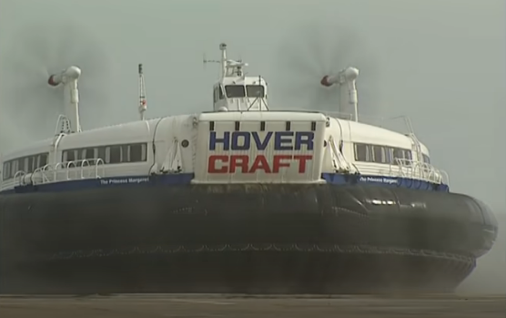
Ten Most Amazing Hovercrafts in the World  https://www.youtube.com/watch?v=6APJ-ZlmeGg  (13 minutes) | 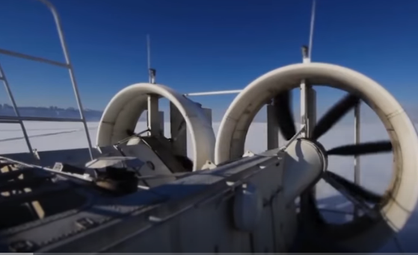

Stratégies d’enseignement
Les enseignants peuvent utiliser l'une des stratégies d'enseignement suivantes : leçon en trois parties, cours, présentation, mur de mots, réflexion par paires, activité sur napperon, écriture rapide, K-W-L, tableau d'anticipation, taxonomie ABC, réflexion à voix haute, analyse de texte, prise de notes Cornell, billet de sortie, plus/moins/delta, etc
.

Stratégies de motivation
Lors de l'attribution de cette activité d'apprentissage par projet, il est possible de faire quelques affirmations pour motiver et engager les élèves.
● Il convient de souligner qu'il s'agit d'une activité amusante qui conduit les élèves à créer un jouet avec lequel ils, ou leurs jeunes frères et sœurs, peuvent jouer. Pour rendre l'activité plus amusante, les enseignants peuvent mettre en place un défi en utilisant des pylônes ou des chaises pour que les élèves manœuvrent leur aéroglisseur à travers un certain parcours....
● Les enseignants doivent souligner que les compétences que les élèves vont acquérir dans le cadre de ce projet, à savoir la lecture des schémas de câblage et les compétences en soudure, sont des compétences utiles qui peuvent être appliquées dans de nombreux métiers, y compris ceux qui ne relèvent pas de la technologie du transport.

Résultat d’apprentissage et critères de réussite
Les objectifs d'apprentissage et les critères de réussite sont énumérés dans chacun des plans de cours, car ils s'appliquent à chaque segment du projet. Veuillez consulter les objectifs d'apprentissage et les critères de réussite spécifiques dans la section "Objectifs d'apprentissage et critères de réussite". Annexe A – Planification

Attentes et contenus d’apprentissage à l’appui des programmes d’études de la 11e et la 12e année en Ontario

Attentes
A3. décrire la fonction des principaux circuits du système électrique d’un véhicule ainsi que les organes et les composants assurant leur fonctionnement.
A5. dégager la pertinence des règlements en matière de santé et de sécurité s’appliquant à la réalisation de travaux d’entretien et de réparation de véhicules.
B1. réaliser, en s’appuyant sur sa connaissance du processus de résolution de problèmes et à l’aide de ressources professionnelles, des travaux d’inspection et d’entretien des systèmes mécaniques d’un véhicule.
B4. utiliser des instruments de vérification de circuits électriques d’un véhicule en cherchant à établir la cause d’un mauvais fonctionnement, le cas échéant.
B5. appliquer à la réalisation de projets ses connaissances acquises en mathématiques, en sciences et en communication.
C2. décrire diverses possibilités de carrière dans le secteur des transports, en y associant les exigences sur le plan de la formation et de la reconnaissance professionnelle et en créant un portfolio.

Contenus d’apprentissage
A3.1 expliquer des notions d’électricité de base ainsi que les principes fondamentaux s’y rattachant (p. ex., production de l’électricité [magnétique, photoélectrique, statique]; type de courant [alternatif, continu]; circuit électrique [en série, en parallèle]; unité de mesure [intensité mesurée en ampères; résistance mesurée en ohms; puissance mesurée en watts; tension mesurée en volts]; loi d’Ohm).
A3.2 expliquer, à partir de schémas de circuits électriques et d’appareils de sectionnement, la fonction des divers éléments (p. ex., batterie, fusible, relais, disjoncteur, fil fusible, câblage, ampoule, moteur).
A3.3 énumérer les fonctions du système électrique d’un véhicule ainsi que les principaux organes et éléments permettant d’assurer ces fonctions : • démarrage (p. ex., batterie, solénoïde, démarreur); • allumage (p. ex., bobine d’allumage, allumeur, bougie); • charge (p. ex., alternateur, courroie, régulateur de tension); • éclairage (p. ex., circuit, commutateur, ampoule); • fonctionnement d’accessoires (p. ex., moteur d’essuie-glaces, relais du klaxon, coussin de sécurité gonflable, système audio).
A3.4 décrire différents types de batteries en indiquant quels véhicules en sont équipés (p. ex., au plomb [véhicule conventionnel], au lithium-ion [véhicule hybride], à électrolyte gélifié [motoneige, motocyclette]).
A3.5 illustrer à partir d’un exemple concret (p. ex., entretien d’une lampe) les conséquences d’un circuit ouvert, d’un court-circuit, d’une mise à la masse et d’une mise à la masse non intentionnelle (p. ex., la lampe ne s’allume pas, le circuit fait griller le fusible).
A5.1 identifier les dangers auxquels sont exposés les techniciens lors de l’entretien et de la réparation de véhicules (p. ex., matières dangereuses comme le liquide de frein, l’huile de moteur et de transmission; risque associé à l’utilisation d’équipement lourd et d’outils mécaniques; travail dans des endroits exigus et des positions inconfortables).
A5.2 identifier des mesures, de l’équipement et des dispositifs permettant de minimiser les risques d’accident dans les ateliers de mécanique (p. ex., formation des travailleurs en matière de sécurité [consigne relative aux matières dangereuses et aux machines]; équipement de protection individuelle tels les lunettes et les chaussures de sécurité, les protecteurs d’oreilles, le masque antipoussières; extincteur).
B1.1 appliquer le processus de résolution de problèmes dans le cadre des travaux d’inspection périodique et d’entretien préventif de véhicules.
B1.4 appliquer les techniques en utilisant les outils pour exécuter les tâches (p. ex., desserrage et serrage de boulons pour démonter et remonter une roue, assemblage de joints d’étanchéité à l’aide d’un adhésif, fixation de bornes par soudage en utilisant un pistolet à souder, mesure de la chute de tension d’un circuit électrique à l’aide d’un voltmètre).
B4.1 recourir à divers outils et appareils de contrôle (p. ex., lampe témoin, multimètres analogique et numérique) permettant de vérifier la stabilité du courant dans un circuit et de mesurer les chutes de tension, l’intensité ainsi que la résistance.
B4.2 analyser les caractéristiques d’un circuit électrique à l’aide d’un multimètre ou d’une lampe témoin (p. ex., fonctionnement des vitres électriques, du blocage automatique des portières).
B5.5 utiliser les termes justes en français au cours de ses échanges avec les autres et dans ses travaux.
B5.6 présenter, oralement ou par écrit, un projet ou des activités réalisées dans le cadre du cours (p. ex., exposer verbalement le projet ou rédiger un rapport de travail à l’intention d’un auditoire cible en expliquant la nature du projet ou des activités, en décrivant les matériaux, les outils et les machines utilisés, et en détaillant les opérations dans leur ordre d’exécution).
C2.1 comparer des choix de carrière possibles dans le secteur des transports (p. ex., mécanicienne ou mécanicien à l’entretien et à la réparation d’automobiles, designer industrielle ou designer industriel, technologue et technicienne ou technicien en génie mécanique), notamment en ce qui a trait aux tâches à accomplir, aux conditions salariales et aux possibilités d’avancement.
C2.3 répertorier les programmes de formation offerts dans le secteur des transports (p. ex., études postsecondaires, formation des apprentis, cours du secteur privé, cours parrainés par le gouvernement), en particulier les options éducatives qui existent en français.
C2.7 décrire les compétences essentielles (p. ex., communication verbale, prise de décisions, résolution de problèmes) ainsi que les habitudes de travail (p. ex., habitudes associées à la sécurité au travail, à la capacité de travailler en équipe et de façon autonome, à la fiabilité, au service à la clientèle) du Passeport compétences de l’Ontario (PCO) qui sont indispensables pour réussir dans le secteur des transports.
C2.8 créer un portfolio en sélectionnant les travaux ou les réalisations (p. ex., rapport, dessin, certificat) qui témoignent de ses habiletés, de ses expériences et des certifications acquises dans le secteur des transports.

Santé et sécurité
Les élèves doivent porter des lunettes de sécurité à tout moment lorsqu'ils travaillent dans l'atelier. Lorsque vous travaillez sur ce projet, le principal problème de sécurité est de se brûler avec le fer à souder ou la pointe du pistolet à colle chaude. L'autre risque est de respirer les fumées de soudure.
Les élèves doivent être formés de manière adéquate pour effectuer les tâches en toute sécurité et la soudure doit être effectuée dans des zones bien ventilées ou sous des hottes de ventilation.

Documents SÉCURIdoc et les vidéos outilSÉCUR
Veuillez-vous référer aux documents de sécurité OCTE SÉCURIdoc et outilSÉCUR afin de bien préparer les élèves à travailler en toute sécurité.

OCTE vidéo outilSÉCUR: La soudure (anglais)  https://www.octe.ca/en/resources/resource-folder/toolsafe/toolsafe-tej-soldering  (5:40 minutes) | 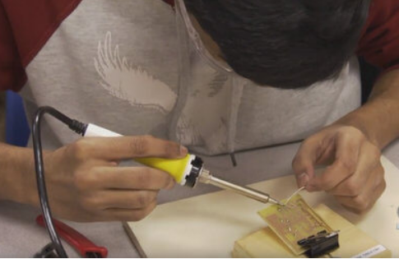

Défi du projet
Cette ressource d'apprentissage est un projet basé sur les paramètres suivants :
● Coût : Les coûts des matériaux et les coûts des consommables doivent être pris en compte avant de commencer le projet. Les élèves peuvent être mis en petits groupes pour aider à contrôler les dépenses.
● Disponibilité des outils : Les classes de transport peuvent ne pas disposer de plusieurs fers à souder et pistolets à colle chaude nécessaires pour construire efficacement le projet.
● Le niveau de compétence des élèves : Certains élèves peuvent être encore en train de développer la motricité fine et la pensée critique nécessaires à la réalisation du projet.

Différenciation pédagogique
Ce projet couvre plusieurs attentes du cours et s'étend sur 6 à 7 périodes de 75 minutes (450 à 525 minutes au total) avec un produit final qui doit être remis pour être noté. Les enseignants doivent être conscients du fait que certains élèves peuvent exceller dans certains domaines et rencontrer des difficultés dans d'autres. Afin d'éviter que certains élèves ne soient pas en mesure de terminer le projet, les enseignants doivent constamment surveiller les progrès des élèves et les aider en leur offrant diverses possibilités d'aborder et de résoudre les problèmes.
Les enseignants peuvent se référer au document À l’écoute de chaque élève grâce à la différenciation pédagogique et prendre compte de la capacité de l'apprenant, les intelligences multiples, les étudiants exceptionnels et les apprenants FLS.

Évaluation du rendement de l’élève

Évaluation au service de l’apprentissage
Les enseignants doivent poser des questions pour activer les connaissances antérieures et évaluer la progression des élèves en se concentrant sur les besoins des élèves. Cela devrait être fait à chaque période tout au long du projet, mais surtout lors des journées d'enseignement précédant le début des travaux pratiques de construction de l'aéroglisseur.

Évaluation en tant qu’apprentissage
Pendant que les élèves apprennent à souder et pendant le processus de construction de leur projet, les enseignants doivent suivre les progrès des élèves et leur donner régulièrement des commentaires constructifs pour améliorer leur apprentissage.

Évaluation de l’apprentissage
À la fin de chaque activité/étape et de la totalité du projet, les enseignants évalueront le travail des élèves et attribueront des notes à l'aide de la grille d'évaluation suivante et des corrigés des activités qui se trouvent à l'annexe E.

Grille d’évaluation de l’aéroglisseur
Compétences | 50-59%  (Niveau 1) | 60-69%  (Niveau 2) | 70-79%  (Niveau 3) | 80-100%  (Niveau 4)
Connaissance et compréhension – La construction du savoir propre à la discipline, soit la connaissance des éléments à l’étude et la compréhension de leur signification et de leur portée.
 | L’élève:
Connaissance des éléments à l’étude  Démontre une connaissance des circuits électriques et leurs composants. | démontre une connaissance limitée des éléments à l’étude. | démontre une connaissance partielle des éléments à l’étude. | démontre une bonne connaissance des éléments à l’étude. | démontre une connaissance approfondie des éléments à l’étude.
Compréhension des éléments à l’étude  Comprend les schémas électriques.  Identifie et expliquer le fonctionnement et les commandes de direction d'un engin. | démontre une compréhension limitée des éléments à l’étude. | démontre une compréhension partielle des éléments à l’étude. | démontre une bonne compréhension des éléments à l’étude. | démontre une compréhension approfondie des éléments à l’étude.

Habiletés de la pensée – L’utilisation d’un ensemble d’habiletés liées aux processus de la pensée critique et de la pensée créative.
 | L’élève
Utilisation des habiletés de planification :  Utilise les instructions pour planifier et construire un aéroglisseur et un panneau de commande qui répondent à tous les critères énoncés (sac gonflable, emplacement des moteurs, panneau de commande avec interrupteurs et espace pour les batteries). | utilise les habiletés de planification avec une efficacité limitée. | utilise les habiletés de planification avec une certaine efficacité. | utilise les habiletés de planification avec efficacité. | utilise les habiletés de planification avec beaucoup d’efficacité.
Utilisation des habiletés de traitement de l’information :  Suit le schéma de câblage et prend des décisions sur la coupe des fils, le câblage et les connexions. | utilise les habiletés de traitement de l’information avec une efficacité limitée. | utilise les habiletés de traitement de l’information avec une certaine efficacité. | utilise les habiletés de traitement de l’information avec efficacité. | utilise les habiletés de traitement de l’information avec beaucoup d’efficacité.
Utilisation des processus de la pensée critique et de la pensée créative :  Fait preuve d'esprit critique et de créativité pendant le processus de conception et de construction pour s'assurer que l'aéroglisseur restera à l'horizontale et répondra aux commandes de marche avant et de direction pendant le fonctionnement. | utilise les processus de la pensée critique et de la pensée créative avec une efficacité limitée. | utilise les processus de la pensée critique et de la pensée créative avec une certaine efficacité. | utilise les processus de la pensée critique et de la pensée créative avec efficacité. | utilise les processus de la pensée critique et de la pensée créative avec beaucoup d’efficacité.

Communication – La transmission des idées et de l’information selon différentes formes et divers moyens.
 | L’élève:
Expression et organisation des idées et de l’information :  Organise ses idées et présente clairement ses informations dans ses réponses écrites. | exprime et organise les idées et l’information avec une efficacité limitée. | exprime et organise les idées et l’information avec une certaine efficacité. | exprime et organise les idées et l’information avec efficacité. | exprime et organise les idées et l’information avec beaucoup d’efficacité.
Communication des idées et de l’information de façon orale, écrite et visuelle à des fins précises et pour des auditoires spécifiques :  L'élève communique en lisant le schéma électrique et utilise une terminologie technique correcte pour décrire les caractéristiques du circuit électrique. | communique les idées et l’information à des fins précises et pour des auditoires spécifiques avec une efficacité limitée. | communique les idées et l’information à des fins précises et pour des auditoires spécifiques avec une certaine efficacité. | communique les idées et l’information à des fins précises et pour des auditoires spécifiques avec efficacité. | communique les idées et l’information à des fins précises et pour des auditoires spécifiques avec beaucoup d’efficacité.
Utilisation des conventions et de la terminologie à l’étude :  Utilise une terminologie technique pour répondre aux questions sur les circuits électriques. | utilise les conventions et la terminologie à l’étude avec une efficacité limitée. | utilise les conventions et la terminologie à l’étude avec une certaine efficacité. | utilise les conventions et la terminologie à l’étude avec efficacité. | utilise les conventions et la terminologie à l’étude avec beaucoup d’efficacité.

Considérations éthiques
Dans les études technologiques, surtout lorsque les élèves sont engagés dans des projets pratiques comme celui-ci, la plupart de l'apprentissage se fait par la pratique. Pendant la construction de l'aéroglisseur, même s'il est très probable que les élèves aient des niveaux différents de connaissances et de compétences préalables, et même si la collaboration entre les élèves doit toujours être encouragée, il est impératif que l'enseignant s'assure que chaque élève travaille sur son propre projet avec honnêteté et intégrité. Les élèves ne devraient pas faire de soudure sur les aéroglisseurs de leurs camarades. Les élèves peuvent aider leurs camarades en leur expliquant comment lire le schéma électrique, mais ils ne doivent pas leur dire quels fils connecter à quel endroit, car ils priveraient leurs camarades de la possibilité d'apprendre à lire les schémas électriques et à souder.

Considérations environnementales
Les enseignants doivent tenir compte des effets du plomb sur l'environnement et la santé et acheter de l'étain sans plomb pour les élèves. Les risques pour la santé doivent être communiqués aux élèves pendant la leçon de sécurité afin qu'ils apprennent à utiliser des soudures sans plomb à l'avenir.
Les enseignants doivent s'efforcer et encourager les élèves à réduire les déchets. Les élèves doivent planifier soigneusement avant de découper les matériaux afin de minimiser les déchets dus à des erreurs. Les enseignants doivent également envisager de réutiliser certains des composants électriques pour les cours à venir, à moins que les élèves ne soient autorisés à conserver leur projet fini.

Réflexion/Rapport de conception
Les enseignants peuvent demander aux élèves de rédiger un rapport de conception, une réflexion ou de créer un dépliant pour consolider leur apprentissage. Ce serait une bonne façon de saisir la compréhension de l'élève dans un format sommatif et de l'utiliser pour préparer son examen, son entrée dans l'enseignement postsecondaire ou sur le marché du travail.
Si les enseignants choisissent de demander aux élèves de rédiger un rapport de plusieurs paragraphes sur leur expérience, du début à la fin du projet, ils peuvent éviter de demander un travail en classe pour les activités 1 et 2 et indiquer dans la rubrique du rapport écrit que tous les points des activités 1 et 2 doivent être abordés dans le rapport.

Annexe A - Planification

Fonctionnement des aéroglisseurs

Fonctionnement des aéroglisseurs – Activité 1 - 75 minutes 11e année – TTJ3C
Objectifs d’apprentissage | À la fin de cette leçon, l'élève saura et/ou sera capable de :  ● Les élèves expliqueront les trois modes de transport couverts par le programme de technologie des transports.  ● Les élèves expliqueront le concept de la poussée créée par les hélices et les commandes du gouvernail utilisées sur les avions et les aéroglisseurs.  ● Les élèves expliqueront le concept de ce qui permet à un aéroglisseur de planer/glisser.  Termes à aborder : propulsion, poussée, vol stationnaire, vol plané, gouvernail, aérodynamique. | Matériaux:  ● Des séquences vidéo de véritables aéroglisseurs.  ● Modèle réduit d'aéroglisseur si disponible.  ● Dessin en coupe transversale d'un aéroglisseur.  ● Questions pour le travail en classe de l'activité n° 1
Critère de réussite | Le succès se manifeste comme suit :  Les élèves participent aux discussions en classe, répondent aux questions posées pendant les cours et commencent à partager leurs plans/idées sur la façon dont ils vont construire leur projet.  Les élèves répondent correctement et en phrases complètes aux questions de l'activité 1.
Activer la pensée des élèves  (15 min)     | Posez quelques questions pour activer les connaissances antérieures sur la propulsion et les commandes du gouvernail.  1. Comment l'hélice d'un avion pousse-t-elle l'avion vers l'avant ?  Réponse attendue : l'hélice pousse l'air vers l'arrière. La force de réaction égale et opposée pousse l'avion vers l'avant.  2. Comment un gouvernail contrôle-t-il la direction du vol ?  Réponse attendue : l'air frappe le gouvernail dévié et pousse la queue de l'appareil dans une direction, ce qui fait que l'avant se dirige dans la direction opposée. | Considérations relatives à la leçon  Utiliser des clips vidéo d'un aéroglisseur pour présenter ce qu'est un aéroglisseur et comment il fonctionne.  Expliquez dans quelles circonstances un aéroglisseur est utilisé.
Développement de la pensée des élèves  (40 min)       | Expliquez en détail le fonctionnement du modèle d'aéroglisseur attendu en utilisant un modèle d'aéroglisseur et/ou des dessins techniques/isométriques.  Demandez aux élèves de dessiner des dessins sur la façon dont ils construiront leur aéroglisseur en mettant l'accent sur le placement des moteurs et les nouvelles idées.  Répartissez les élèves en petits groupes pour qu'ils partagent leurs plans, expliquent comment ils pensent que le résultat de leurs plans affectera le fonctionnement de l'aéroglisseur, et échangent leurs idées.  L'enseignant circule d'un groupe à l'autre et encourage des discussions plus approfondies en posant des questions et en donnant son avis. | Utiliser un modèle d'aéroglisseur et/ou des dessins en coupe transversale.  Adaptation aux élèves ayant un PEI  Choisissez soigneusement les partenaires des élèves et tenez compte de leurs places dans l'atelier.

Consolider la pensée des élèves  (20 min)   | Distribuer le travail de classe - Activité 1  Les élèves travaillent sur les questions du travail de classe de manière indépendante et remettent leurs réponses pour évaluation.

Icône | Opportunité identifiée dans le cadre de la leçon
 | Évaluation FOR Learning
 | Évaluation AS Learning
 | Évaluation OF Learning
 | Opportunité de différenciation pédagogique en fonction du milieu scolaire
 | Audio/vidéo (Vidéo, Son, PowerPoint, etc.)
 | Collecte d’informations à des fins d’évaluation ou de preuve d’apprentissage.
 | Recherché sur l’internet ou dans un livre
 | Dialogue professionnel

Comprendre les schémas électriques

Comprendre les schémas électriques – Activité 2 - 75 minutes 11e année – TTJ3C
Objectifs d’apprentissage | À la fin de cette leçon, l'élève saura et/ou sera capable de :  ● Les élèves expliqueront les objectifs des moteurs et des interrupteurs en utilisant une terminologie technique.  ● Les élèves expliqueront les relations entre la puissance électrique, la tension et le courant.  ● Les élèves expliqueront les caractéristiques de la tension et du courant dans les circuits en série et en parallèle.  ● Les élèves seront capables d'utiliser un multimètre pour effectuer des mesures de tension. | Matériaux:  ● Un multimètre  ● Des piles 9V et des bornes de piles.  ● Composants électriques pour le projet (moteur, interrupteur, hélice).  ● Schéma de câblage pour le projet.  ● Activité n°2 questions pour le travail en classe.
Critère de réussite | Le succès se manifeste comme suit :  - Les élèves participent aux discussions en classe et répondent aux questions posées pendant les leçons :  - Les élèves utilisent un multimètre avec efficacité en sélectionnant le bon bouton pour mesurer des paramètres spécifiques.  - Les élèves répondent correctement et en phrases complètes aux questions de l'activité 2.
Activer la pensée des élèves  (10 min) | Posez quelques questions pour activer les connaissances antérieures sur l'électricité de base et les lois de l'électricité.  1. Qu'est-ce que la tension et quelle est son unité de mesure ?  Réponse attendue : la tension est une pression électrique qui pousse les électrons à circuler et se mesure en volts.  2. Qu'est-ce que le courant et quelle est son unité de mesure ?  Réponse attendue : le courant est le flux directionnel des électrons et se mesure en ampères.  3. Quelle est la différence entre un circuit en série et un circuit en parallèle ?  Réponse attendue : dans un circuit en série, il n'y a qu'un seul chemin pour le passage du courant, alors que dans un circuit en parallèle, chaque charge a son propre chemin. | Considérations relatives à la leçon  Démontrez la différence de vitesse du moteur en utilisant une seule pile 9V et 2 piles 9V connectées en série.
Développement de la pensée des élèves  (40 min) | Expliquer en détail le circuit électrique en mettant l'accent sur les circuits de circulation du courant et sur la façon dont chaque interrupteur commande un ou plusieurs moteurs spécifiques.  Démontrez l'utilisation des multimètres en mesurant la tension de la batterie et la résistance (continuité) des interrupteurs lorsqu'ils sont ouverts ou fermés.  Répartissez les élèves en petits groupes et demandez-leur de mesurer la résistance des interrupteurs lorsqu'ils sont ouverts/fermés et de mesurer la tension de plusieurs piles connectées en parallèle et en série, puis demandez-leur de discuter de leurs résultats. Par exemple, 2 piles de 9 V en série = 18 V et 2 piles de 9 V en parallèle = 9 V. | Utiliser le schéma électrique pour expliquer le fonctionnement du circuit.  Adaptation aux élèves ayant un PEI  Choisissez soigneusement les partenaires des élèves et tenez compte de leurs places dans l'atelier.

Consolider la pensée des élèves  (25 min) | Expliquez les relations entre la puissance électrique, la différence de potentiel et l’intensité du courant (P = I x V) en relation avec l'utilisation de 2 piles de 9V sur le schéma de circuit de l'aéroglisseur.  Distribuer le travail de classe - Activité n° 2  Les élèves travaillent sur les questions du travail de classe de manière indépendante et remettent leurs réponses pour correction.

Utilisation sécuritaire de fer à souder

Utilisation sécuritaire du fer à souder – Activité 3 - 75 minutes 11e année – TTJ3C
Objectifs d’apprentissage | À la fin de cette leçon, l'élève saura et/ou sera capable de :  ● Les élèves expliqueront pourquoi il est important de souder les fils lors des réparations électriques sur les véhicules.  ● Les étudiants expliqueront la nécessité d'utiliser un flux sur les composants électriques ou les fils lors du soudage.  ● Les étudiants expliqueront les précautions de sécurité qu'ils doivent prendre lorsqu'ils utilisent des fers à souder.  ● Les élèves apprendront et démontreront leurs compétences en matière de soudure. | Matériaux:  ● Fers à souder, flux et soudure.  ● Des bouts de fils (identiques au fil téléphonique qui sera utilisé dans le projet).  ● Un moteur et un interrupteur.
Critère de réussite | Le succès se manifeste comme suit :  - Les élèves utilisent le fer à souder en toute sécurité.  - L'isolant n'est dénudé qu'à l'extrémité des fils soudés (environ 1 mm).  - Les fils soudés ont une bonne liaison.  - Les fils soudés ont la bonne quantité de soudure - juste assez pour un joint solide, mais pas trop.
Activé la pensée des élèves  (10 min) | Posez quelques questions afin d'activer les discussions sur la nécessité de réparer le câblage électrique des véhicules et sur les raisons pour lesquelles la soudure est une meilleure option que le simple fait de tordre les fils ensemble.  1. Qu'est-ce qui peut provoquer un circuit ouvert dans les fils électriques ?  Réponses attendues : les fils peuvent se rompre accidentellement ou en raison de la fatigue due à des mouvements répétitifs. Les fils peuvent aussi se corroder et se rompre.  2. Si vous réparez des fils sous le capot ou sous la voiture en les tordant ensemble et en les attachant avec du ruban adhésif, quel sera le résultat ?  Réponses attendues : à cause de l'exposition aux intempéries, les fils vont se corroder aux points de connexion et la réparation ne durera pas longtemps.  L'enseignant explique ce qu'est l'accumulation de corrosion sur les fils et comment elle peut entraîner des chutes de tension et/ou des situations de circuit ouvert. | Considérations relatives à la leçon  Nécessité de revoir les règles de sécurité spécifiques à l'utilisation des fers à souder, même si les élèves ont fait le tour de la question au début du cours.
Développement de la pensée des élèves  (50 min) | L'enseignant fait la démonstration du soudage de fils aux bornes du moteur/de l'interrupteur et de fils torsadés ensemble en soulignant l'importance de positionner les composants de façon que le flux et la soudure ne pénètrent pas dans les composants et à éviter un chauffage excessif qui endommagerait les composants.  Les élèves se répartissent en petits groupes en fonction du nombre de fers à souder disponibles et se relaient pour s'exercer à la soudure et apprendre les uns des autres.  L'enseignant observe attentivement les progrès réalisés et fournit des commentaires constructifs.  L'enseignant modifie la taille des groupes en fonction des habiletés techniques afin d'accorder plus de temps de pratique à ceux qui en ont besoin. | Distribuez le document sur les précautions à prendre avec le fer à souder et examinez-le.  Faites la démonstration de la soudure de fils multiples tordus ensemble et de fils simples sur les bornes de moteurs et d'interrupteurs.

Consolider la pensée des élèves  (15 min)   | Terminez la période en posant les questions de révision suivantes et en laissant les élèves partager leurs succès et leurs difficultés avec l'ensemble de la classe :  Pourquoi avez-vous utilisé du flux lors de la soudure ?  Que se passe-t-il lorsque vous gardez le fer à souder trop longtemps sur les bornes du moteur/interrupteur ?  Demandez à l'élève de partager ses expériences dans l'apprentissage de la soudure.

Construction de l’aéroglisseur

Construction de l’aéroglisseur – Activités 4 à 9 11e année – TTJ3C
225 à 300 minutes (3 à 4 périodes de travail)
Objectifs d’apprentissage | À la fin de cette leçon, l'élève saura et/ou sera capable de :  ● démontrer sa capacité à utiliser un processus de résolution de problèmes pour relever un défi donné en matière de technologie des transports.  ● démontrer l'utilisation sûre et correcte du fer à souder.  ● créer un circuit électrique fonctionnel en suivant un schéma électrique. | Matériaux:  Les matériaux présentés dans la liste fournie.
Critère de réussite | Le succès se manifeste comme suit :  ● les élèves ont construit un aéroglisseur fonctionnel qui plane, pousse vers l'avant et tourne à droite et à gauche à l'aide du panneau de commande.  ● les fils électriques sont acheminés proprement et n'interfèrent pas avec les hélices.  ● toutes les connexions électriques sont soudées et solides avec la bonne quantité de soudure.  ● les fils électriques sont correctement isolés et ils ne présentent pas de risque de court-circuit. | Matériaux:  Les matériaux présentés dans la liste fournie.
Activé la pensée des élèves  (5 - 10 min) à chaque période | Chaque période, les enseignants commencent la journée en posant des questions pour voir si un élève a besoin d'aide pour comprendre le schéma électrique ou l'une des tâches à faire. | Considérations relatives à la leçon :  Révision quotidienne du schéma électrique et du soudage, si nécessaire.
Développement de la pensée des élèves  (60 min) | Fournir une assistance individuelle si nécessaire  Encourager la collaboration entre les élèves en insistant sur le fait que les élèves peuvent expliquer, mais ne sont pas autorisés à travailler sur le projet de leur camarade. | Suivre les progrès des élèves et leur fournir une rétroaction régulière.
Consolider la pensée des élèves  (5-10 min) | Dans les dernières minutes de chaque période, encouragez les élèves à débrancher tous les fers à souder et les pistolets à colle chaude, à ranger leurs outils, à stocker leurs projets et à nettoyer les espaces de travail.  Les enseignants doivent prendre des notes anecdotiques pour informer les élèves de leurs habiletés d'apprentissage.

Annexe B – Images et schéma électrique
La feuille de plastique collée entre la structure supérieure et inférieure se gonflera comme sur l’image
L’air qui s`échappe sous l’aéroglisseur permet flottage/glissement de l’appareil.
L’air circule par des trous et fait gonfler la membrane de plastique
Moteurs de poussée : un de chaque côté pour faire avancer et diriger l’aéroglisseur
Utiliser un contenant cylindrique (plat de soupe en carton) pour diriger l’air sous le moteur
Fils de téléphone de 6 à 8 pieds. Enlever la gaine protectrice aux extrémités à environ 6 pouces du bout.
Panneau de contrôle principal avec trois interrupteurs et avec assez d’espace pour avoir deux batteries 9V.
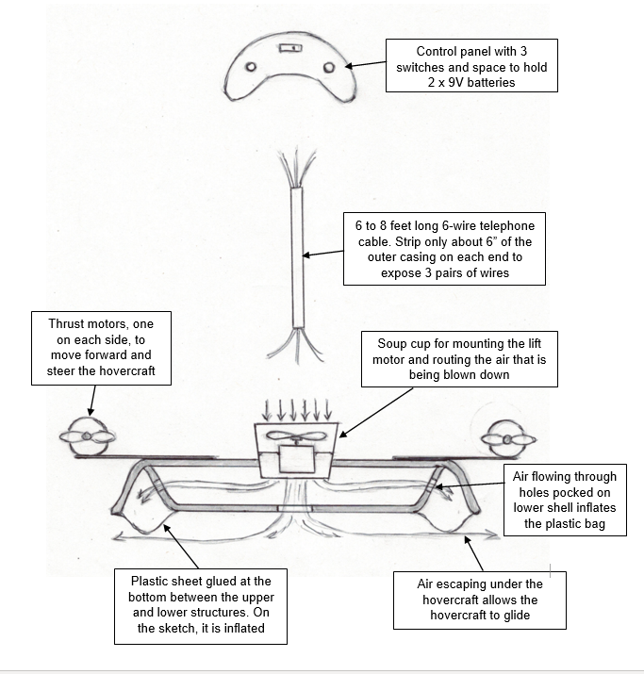

Photos de l’aéroglisseur en action
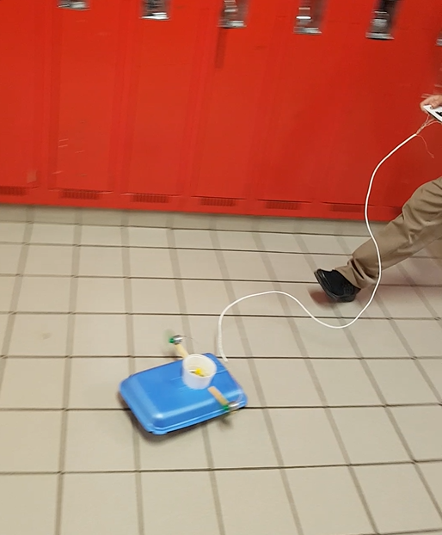
L'élève utilise son aéroglisseur terminé. Bien que l'aéroglisseur glisse vers l'avant sans difficulté, l'image montre qu'il y a plus de portance à l'avant, car les moteurs sont placés plus à l'arrière et ils alourdissent l'arrière.
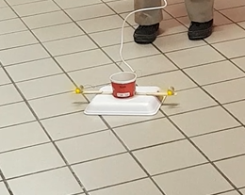

L'élève fait fonctionner son aéroglisseur bien équilibré, mais il n'y a pas beaucoup de portance, car la feuille de plastique au fond n'avait pas assez de jeu pour se gonfler.

Annexe C – Instructions / Documents à distribuer
Construction d'un aéroglisseur jouet
Vous devez construire un aéroglisseur jouet entièrement fonctionnel qui fonctionne avec une pile de 9V. Un modèle vous sera montré en classe, mais vous êtes encouragés à en construire un avec votre propre design et style.
Votre enseignant vous fournira les éléments suivants :
● Schéma électrique - voir la 3e page de ces instructions.
● 3 moteurs jouets - 1 moteur de levage et 2 moteurs de poussée.
● 3 hélices
● 2 interrupteurs à pression
● 1 interrupteur à bascule
● Tous les fils nécessaires.
● De la colle, de la soudure et un pistolet à souder.
Vous devez fournir tous les autres éléments en fonction de votre conception/plan, tels que :
● Du matériel pour construire le corps - carton, polystyrène (provenant d'emballages de viande).
● Un gobelet de soupe ou similaire pour monter le moteur de levage et acheminer l'air.
● Des bâtons de Popsicle
● Une feuille de plastique
● Un morceau de contreplaqué ou de carton pour construire votre panneau de commande.
Résultat :
À l'issue de ce projet, les élèves devront :
● Comprendre la poussée et la propulsion.
● Apprendront à lire un schéma de câblage de base.
● Apprendront quelques symboles électriques de base et les circuits électriques.
● Apprendront à utiliser un pistolet à souder en toute sécurité et à souder des fils.
● Créer un circuit électrique entièrement fonctionnel.
Paramètres
Toutes les connexions électriques doivent être soudées. Toutefois, avant de souder, effectuez des connexions temporaires et testez le fonctionnement du circuit. Pendant le processus de soudure, veillez à ne pas appliquer trop de chaleur ; vous pourriez endommager les interrupteurs et les moteurs. (Normalement, lorsque vous soudez deux fils ou deux bornes ensemble, vous appliquez d'abord un flux sur les fils ou les bornes pour nettoyer toute oxydation qui pourrait empêcher la soudure de coller, puis vous chauffez les embouts un par un, suffisamment pour faire fondre une petite quantité de soudure sur les fils, puis vous laissez les extrémités se toucher et les chauffez ensemble, suffisamment pour que la soudure fonde et fusionne. Vous pouvez également torsader les fils ensemble et les souder en utilisant les mêmes techniques.)

Fonctionnement attendu
Lorsque l'interrupteur à bascule est activé, le moteur de levage doit se mettre en marche et gonfler la feuille de plastique pour soulever légèrement l'aéroglisseur afin qu'il puisse facilement glisser sur un sol lisse - si le moteur de levage est monté parfaitement à la verticale et au centre, l'aéroglisseur se soulèvera, mais restera stationnaire.
Les deux interrupteurs à pression doivent allumer les moteurs de poussée. Lorsque les deux moteurs de poussée sont allumés, l'aéroglisseur doit glisser droit devant ; en relâchant l'interrupteur de droite (éteignant le moteur de droite), l'aéroglisseur doit se tourner vers la droite et en relâchant l'interrupteur de gauche (éteignant le moteur de gauche), l'aéroglisseur doit se tourner vers la gauche.

Évaluation - Le mode d'évaluation de votre projet suivra le modèle suivant
Réflexion - processus de conception et de construction /20
● La structure a la forme d'un aéroglisseur avec un fond gonflable.
● Le moteur de levage est situé à un endroit raisonnable et le moteur est monté verticalement.
● Les moteurs de poussée sont correctement montés et uniformément espacés.
● Toutes les hélices tournent librement sans aucune interférence.
● Les fils sont acheminés proprement en veillant particulièrement à ne pas interférer avec les hélices.
● Le panneau de commande avec les interrupteurs et les fils est assemblé proprement.
● Le panneau de commande dispose d'un espace pour accueillir correctement 2 piles 9V.

Mise en application - Fonctionnalité de l'aéroglisseur et qualité de la soudure /40
● Effet de levage - lorsque l'interrupteur à bascule est activé, l'aéroglisseur doit se soulever uniformément en gonflant le sac en plastique au fond et doit rester immobile.
● Propulsion - lorsque les deux interrupteurs à bouton-poussoir sont actionnés, l'aéroglisseur doit glisser droit devant sans difficulté.
● Direction - l'aéroglisseur devrait facilement tourner vers la droite et la gauche lorsqu'un interrupteur à bouton-poussoir est relâché. La direction de la direction devrait correspondre au côté de l'interrupteur relâché (exemple - relâcher le pouce droit → tourner à droite).
● Soudure - toutes les connexions doivent être soudées avec la bonne quantité de soudure appliquée. Toutes les connexions doivent être solides et l'isolant doit être retiré uniquement de l'extrémité des fils en éliminant le risque de court-circuit.
Connaissances et compréhension /20
● Réponses écrites correctes aux questions des activités 1, 2 et 3.
Communication /20
● Les réponses écrites doivent être sous forme de phrases complètes avec une orthographe et une grammaire correcte.
Schéma électrique
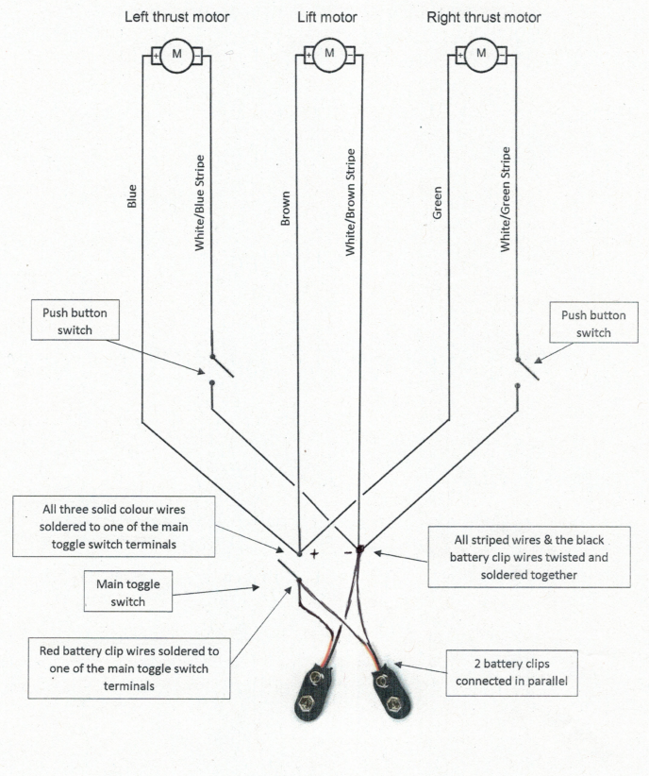
Les fils blancs avec rayures sont enroulés ensemble et soudés sur la borne négative de la batterie 9V
Deux connecteurs de 9V en parallèle
L’interrupteur principal
Les fils positifs sont enroulés ensemble et soudés sur une des bornes de l’interrupteur principal
Les fils de couleurs sont enroulés ensemble et soudés sur une des bornes de l’interrupteur principal
Interrupteur à poussoir
Interrupteur à poussoir
Moteur de levage
Moteur de poussée gauche
Moteur de poussée droite

La soudure en toute sécurité
La soudure est un procédé d'assemblage utilisé pour relier différents matériaux en faisant fondre la soudure sur les matériaux à assembler. Dans le cadre des réparations électriques liées à la technologie des transports, nous utilisons la soudure pour créer un lien électrique et physique solide, moins sensible à la corrosion que la simple torsion des fils.
Pour faire fondre la soudure, nous utilisons un fer à souder ou un pistolet à souder qui est chauffé à très haute température pour chauffer les fils à souder. Nous faisons ensuite fondre la soudure (étain) sur les fils. Souvent, afin d'assurer une bonne liaison, nous devons appliquer un flux sur les fils pour les débarrasser de l'oxydation qui empêcherait la soudure de coller.
Voici quelques consignes de sécurité à suivre pendant le soudage
- Portez des lunettes de sécurité pour éviter que les éclaboussures n'atteignent vos yeux.
- La soudure doit être effectuée sur une surface résistante au feu, loin de toute matière ou vapeur combustible.
- La soudure doit être effectuée dans un endroit bien ventilé afin de réduire le risque d'inhalation des fumées créées pendant la soudure.
- Utilisez des soudures sans plomb pour éviter le risque d’intoxication au plomb.
- Utilisez des pinces ou des pinces à épiler pour tenir les fils que vous soudez afin d'éviter les brûlures.
- Ne touchez jamais la soudure fondue ou la pointe/élément du fer à souder avant qu'ils ne soient complètement refroidis.
- Veillez à ne pas toucher le cordon électrique du fer à souder avec la pointe chaude, car cela effilocherait l'isolation et entraînerait un court-circuit ou une électrocution.
- Placez toujours le fer à souder en toute sécurité sur son support lorsqu'il n'est pas utilisé.
- Débranchez le fer à souder dès que vous avez fini de l'utiliser.
- Lorsque vous avez terminé de souder, nettoyez les gouttes de solvant de nettoyage (flux) et la soudure de la zone de travail.

Annexe D – Activité en classe
Activité n° 1 : Conduite de l'aéroglisseur
Répondez aux questions suivantes en détail et en phrases complètes. Vous obtiendrez des points de connaissance en fournissant des réponses correctes et des points de communication pour des phrases correctes avec une grammaire, une orthographe et une ponctuation correctes.
- Comment une hélice en rotation fait-elle avancer l'aéroglisseur/avion ?
- Lorsque le moteur de levage est mis en marche, comment l'aéroglisseur s'élève-t-il ?
- Qu'est-ce qui fait que l'aéroglisseur plane/glisse au-dessus de la surface si facilement ?
- En comparant les vrais aéroglisseurs que vous avez vus dans les clips vidéo et l'aéroglisseur jouet que vous allez construire, expliquez comment chaque aéroglisseur se dirige à droite et à gauche.
- Que se passera-t-il si vous placez votre moteur de levage loin du centre de votre structure ?
- Que se passera-t-il si vos moteurs de poussée ne sont pas uniformément espacés du point central de votre structure ? Justifiez votre réponse.
- Comment la distance entre les moteurs de poussée affecterait-elle la direction de l'aéroglisseur ?

Activité n° 2 Schéma électrique
Répondez aux questions suivantes en détail et en phrases complètes. Vous obtiendrez des points de connaissance en fournissant des réponses correctes et des points de communication pour des phrases correctes avec une grammaire, une orthographe et une ponctuation correctes.
- Sur le schéma électrique fourni pour votre projet, les moteurs sont-ils connectés en série ou en parallèle ? Justifiez votre réponse.
- En termes techniques, expliquez l'utilité d'un moteur.
- En termes techniques, expliquez le rôle d'un interrupteur.
- Expliquez comment les trois interrupteurs sont connectés dans le circuit et ce qu'ils contrôlent.
- Que se passerait-il si la polarité des fils était inversée au niveau de la batterie ?
- Que se passerait-il si la polarité d'un moteur de poussée était inversée ?
- Les deux batteries sont-elles connectées en série ou en parallèle ? Comment cela affecte-t-il la puissance/tension/courant de sortie ?

Annexe E – Clé de correction
Activité n° 1 : Conduite de l'aéroglisseur
Répondez aux questions suivantes en détail et en phrases complètes. Vous obtiendrez des points de connaissance en fournissant des réponses correctes et des points de communication pour des phrases correctes avec une grammaire, une orthographe et une ponctuation correctes.
- Comment une hélice en rotation fait-elle avancer l'aéroglisseur/avion ?

Lorsqu'une hélice tourne, elle produit une force qui pousse l'air vers l'arrière. Puisque pour toute action il y a une réaction égale et opposée (loi de Newton), la force de réaction poussera l'hélice vers l'avant, poussant ainsi le véhicule vers l'avant puisque l'hélice est fixée au véhicule.

- Lorsque le moteur de levage est mis en marche, comment l'aéroglisseur s'élève-t-il ?

Lorsque le moteur de levage est allumé, il pousse l'air vers le bas dans le fond de l'aéroglisseur et gonfle le sac fixé au fond de l'aéroglisseur sur tout son périmètre. Lorsque le sac est gonflé, l'aéroglisseur se soulève et repose sur un coussin d'air.

- Qu'est-ce qui fait que l'aéroglisseur plane / glisse au-dessus de la surface si facilement?
La raison pour laquelle l'aéroglisseur glisse si facilement avec un minimum de friction est que le film d'air qui s'échappe entre le sac gonflable et le sol agit comme un roulement. Une fois que le moteur de levage a gonflé le sac en bas pour créer la portance, en continuant à tourner, l'air qui est poussé vers le bas finit par s'échapper entre le sac et le sol.

- En comparant les vrais aéroglisseurs que vous avez vus dans les clips vidéo et l'aéroglisseur jouet que vous allez construire, expliquez comment chaque aéroglisseur se dirige à droite et à gauche.

Les vrais aéroglisseurs que j'ai vus sur les clips vidéo ont des gouvernails utilisés pour la direction. Lorsque le gouvernail est dévié dans une certaine direction, l'air qui pousse sur le gouvernail fait que l'arrière de l'aéroglisseur se déplace dans une direction et que l'avant se dirige dans la direction opposée. Le petit aéroglisseur que nous construisons pour notre projet est équipé de deux moteurs pour le faire avancer. Chaque fois que l'un des moteurs est éteint, l'aéroglisseur se dirige dans cette direction.

- Que se passera-t-il si vous placez votre moteur de levage loin du centre de votre structure ?
Si le moteur de levage n'est pas placé au centre, l'aéroglisseur peut ne pas être de niveau lorsqu'il se soulève. En fonction du poids total de l'aéroglisseur et de l'état de charge de la batterie, le moteur de levage peut alourdir la zone où il se trouve ou la gonfler davantage.

- Que se passera-t-il si vos moteurs de poussée ne sont pas uniformément espacés du point central de votre structure ? Justifiez votre réponse.
Si les deux moteurs de poussée ne sont pas espacés uniformément du centre de la structure, l'aéroglisseur ne se déplacera pas en ligne droite. Le couple étant égal à (force x distance), le moteur le plus éloigné du centre aura un effet de direction plus important en raison du couple plus élevé qu'il produit, car la distance est plus grande que l'autre moteur.

- Comment la distance entre les moteurs de poussée affecterait-elle la direction de l'aéroglisseur ?
Si les moteurs de poussée sont très espacés, tant que la distance par rapport au centre est égale et qu'ils produisent la même force de poussée, l'aéroglisseur avancera de manière stable, mais l'effet de direction lorsqu'un moteur est éteint sera brusque. Si les moteurs de poussée sont très proches les uns des autres, l'effet de direction sera moindre et de petites imperfections dans la construction pourraient rendre difficile le déplacement en ligne droite de l'aéroglisseur.

Activité n° 2 Schéma électrique
Répondez aux questions suivantes en détail et en phrases complètes. Vous obtiendrez des points de connaissance en fournissant des réponses correctes et des points de communication pour des phrases avec une grammaire, une orthographe et une ponctuation correctes.
- Sur le schéma électrique fourni pour votre projet, les moteurs sont-ils connectés en série ou en parallèle ? Justifiez votre réponse.

Les trois moteurs sur le schéma électrique de l'aéroglisseur sont connectés en parallèle. Je le sais parce que lorsque je remonte les deux fils de chaque moteur jusqu'à l'alimentation, chaque moteur a son propre chemin pour que le courant circule indépendamment des deux autres moteurs.

- En termes techniques, expliquez l'utilité d'un moteur.

Le moteur est un dispositif électromécanique qui convertit l'énergie électrique de la batterie en énergie mécanique faisant tourner l'hélice.

- En termes techniques, expliquez le rôle d'un interrupteur.

Un interrupteur est un dispositif électrique qui ouvre le circuit lorsqu'il est en position de marche et provoque un circuit fermé lorsqu'il est en position d'arrêt.

- Expliquez comment les trois interrupteurs sont connectés dans le circuit et ce qu'ils contrôlent.

L'interrupteur principal à bascule est connecté sur le côté positif du circuit entre les piles et les trois fils de couleur unie qui alimentent les trois moteurs en courant. Cet interrupteur contrôle les trois moteurs - aucun des moteurs ne se mettra en marche si cet interrupteur est éteint. Les deux interrupteurs à bouton-poussoir sont connectés au côté négatif de chaque moteur de poussée et contrôlent le moteur correspondant. Pour qu'un moteur de poussée s'allume, l'interrupteur principal à bascule et un interrupteur à bouton-poussoir doivent tous deux être en position de marche.

- Que se passerait-il si la polarité des fils était inversée au niveau de la batterie ?

Si la polarité du circuit était inversée au niveau de la batterie, tous les moteurs tourneraient dans le sens inverse, ce qui ferait que le moteur de levage aspirerait de l'air au lieu de gonfler le sac et que les moteurs de poussée feraient reculer l'aéroglisseur.

- Que se passerait-il si la polarité d'un moteur de poussée était inversée ?

Si la polarité d'un moteur de poussée était inversée, ce moteur tournerait à l'envers. L'aéroglisseur tournerait alors au lieu d'avancer.

- Les deux batteries sont-elles connectées en série ou en parallèle ? Comment cela affecte-t-il la puissance/tension/courant de sortie ?

Les deux batteries sont connectées en parallèle. Le fait qu'elles soient connectées en parallèle fait que la tension de sortie des batteries reste la même ; cependant, la puissance de sortie sera plus importante, car les deux batteries peuvent fournir plus de courant en cas de demande.

Références bibliographiques
Compétences du 21e Siècle: Document de Réflexion. Phase 1: Définir les Compétences du 21e Siècle pour l’Ontario. Édition de l’automne, 2016. https://pedagogienumeriqueenaction.cforp.ca/wp-content/uploads/2016/02/Ontario-21st-century-competencies-foundation-FINAL-FR_AODA_EDUGAINS_Feb-19_16.pdf
Faire croître le succès : Évaluation et communication du rendement des élèves fréquentant les écoles de l’Ontario. Première édition,1re–12e année. 2010.
http://www.edu.gov.on.ca/fre/policyfunding/growSuccessfr.pdf

À l'écoute de chaque élève grâce à la différenciation pédagogique : guide de mise en oeuvre (Partie 1) http://www.edu.gov.on.ca/fre/teachers/studentsuccess/a_ecoutepartie1.pdf
L’apprentissage pour tous : Guide d’évaluation et d’enseignement efficaces pour tous les élèves de la maternelle à la 12e année, 2013 http://www.edu.gov.on.ca/fre/general/elemsec/speced/LearningforAll2013Fr.pdf
Le curriculum de l'Ontario, 9e et 10e année, Éducation technologique, 2009 (révisé) http://www.edu.gov.on.ca/fre/curriculum/secondary/teched910curr09.pdf
Le curriculum de l'Ontario, 11e et 12e année, Éducation technologique, 2009 (révisé) http://www.edu.gov.on.ca/fre/curriculum/secondary/2009teched1112curr.pdf
Codes des cours de spécialisation : Éducation Technologique, 11e et 12e année, édition révisée (2009) http://www.edu.gov.on.ca/eng/curriculum/secondary/techedemphasiscourses.pdf
Les avantages d’un apprentissage, L’Ordre des métiers de l’Ontario, 2020 https://www.collegeoftrades.ca/wp-content/uploads/ApprenticeshipAdvantage_French_web.pdf
L’Ordre des métiers. Normes de formation https://www.collegeoftrades.ca/fr/normes-de-formation
Métiers en Ontario https://www.collegeoftrades.ca/fr/metiers-en-ontario
Métiers spécialisés Ontario https://www.ontario.ca/fr/page/metiers-specialises
Salle de presse Ontario https://news.ontario.ca/fr/release/1000078/lontario-modernisera-et-simplifiera-la-formation-en-matiere-dapprentissage
Ressources, L’Ordre des métiers de l’Ontario, 2020 https://www.collegeoftrades.ca/fr/ressources
OCTE OutilSÉCUR Soldering Video (video), 2017 https://www.octe.ca/en/resources/resource-folder/toolsafe/toolsafe-tej-soldering
OCTE SÉCURIdoc Technologie des transports (OCTE), 2013 https://www.octe.ca/fr/resources/resource-folder/technologie-des-transports-securidoc
Sceau Rouge, 2018 http://www.red-seal.ca/trades/tr.1d.2s_l.3st-eng.html
Ten Most Amazing Hovercrafts in the World, YouTube Video, 2020 https://www.youtube.com/watch?v=6APJ-ZlmeGg
Hovercraft - Ultimate Amphibious Machine, YouTube Video, 2015 https://www.youtube.com/watch?v=1sDMOa5jqHA

